Medien-Info
12.10.2026

Seitenanzahl: 1
Zeichen: 2.299

Für Rückfragen:
Tourismus- und Stadtmarketing
Stadt Kaufbeuren
Kaiser-Max-Straße 3a
87600 Kaufbeuren

08341 437-6847
pressestelle@kaufbeuren.de

Weitere Informationen unter:
www.kaufbeuren-tourismus.de

Anlagen:
Rustikalmarkt_2026.jpg
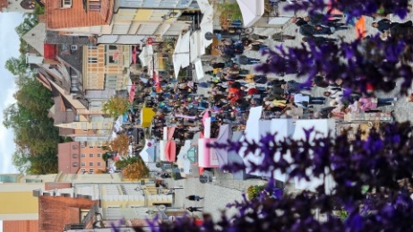

Bildnachweis:
Tobias Müller/Stadt Kaufbeuren

Rustikalmarkt in Kaufbeuren: Erfolgreicher Markttag mit zahlreichen Besuchern

Besser hätte das Wetter für den diesjährigen Rustikalmarkt kaum sein können. Bei angenehmen Temperaturen und herbstlicher Stimmung strömten am Sonntag zahlreiche Besucherinnen und Besucher in die Innenstadt. Schon am Vormittag herrschte reges Treiben, und auch im Laufe des Tages blieb die Stimmung ausgesprochen gut.

An den liebevoll dekorierten Marktständen gab es viel zu entdecken: Handwerkliches, regionale Produkte, kulinarische Spezialitäten und allerlei besondere Einzelstücke wechselten den Besitzer.
Für zusätzliche Unterhaltung war ebenfalls gesorgt. Am Obstmarkt wartete ein buntes Kinderprogramm auf die jüngsten Besucher. Musik gab es unter anderem von den Alphornbläsern, deren besondere Klänge für eine stimmungsvolle musikalische Begleitung sorgten und dem Markttag eine ganz eigene Note verliehen.

Auch abseits des eigentlichen Rustikalmarktes war in der Innenstadt einiges geboten. Ein besonderer Anziehungspunkt war das parallel stattfindende Oldtimertreffen. Die historischen Fahrzeuge zogen viele Schaulustige an und sorgten immer wieder für interessierte Blicke und Gespräche. Auch die weiteren Aktionen in den geöffneten Geschäften und in der Innenstadt wurden von den Gästen gut angenommen.

„Der Rustikalmarkt am Sonntag hat einmal mehr gezeigt, wie lebendig unsere Stadt ist. Der gut besuchte Markt, die vielfältigen Aktionen und Angebote der Einzelhändler sowie das Oldtimertreffen am Hafenmarkt haben zahlreiche Besucherinnen und Besucher in die Innenstadt gelockt“, zieht Wirtschaftsreferent Andreas Bauer ein positives Fazit.

